MAGISTRÁT hlavného mesta Slovenskej republiky Bratislavy

Materiál do operatívnej porady primátora dňa: 2.9.2013
Názov materiálu:

Návrh na dočasné opatrenie počas Európskeho týždňa mobility
Pešia zóna Pribinova

Materiál predložiť do MsR dňa: Informačný materiál
Materiál predložiť do MsZ dňa: Informačný materiál
Termín splnenia dňa: .................. Kontrolný termín v OP dňa: ..................

Materiál predložiť do komisií MsZ:

 | Komisia mandátová |  | Komisia kultúry a ochrany historických pamiatok
 | Komisia finančnej stratégie a pre správu a podnikanie s majetkom mesta |  | Komisia sociálnych vecí, zdravotníctva a rozvoja bývania
 | Komisia územného a strategického plánovania, životného prostredia a výstavby |  | Komisia pre ochranu verejného poriadku
 | Komisia dopravy a informačných systémov |  | Komisia pre cestovný ruch a medzinárodnú spoluprácu
 | Komisia pre školstvo, vzdelávanie a šport |  | Komisia na ochranu verejného záujmu pri výkone funkcií verejných funkcionárov mestského zastupiteľstva
Predkladateľ :

Milan Ftáčnik
primátor

Zodpovedný :

Milan Ftáčnik
primátor

Spracovateľ :

Ing. Michal Feik
poradca primátora
Materiál obsahuje:

- Dôvodová správa
- Popis experimentu
- Obrazová príloha - riešenie dopravnej situácie
- Obrazová príloha – súčasná situácia na Pribinovej ulici

Potvrdenie prerokovania materiálu s dotknutými subjektami:
nie
Prerokované s námestníkom primátora:
nie
Návrh záverov:
OPP:
- súhlasí s realizáciou experimentu Pešia zóna Pribinova,
- poveruje riaditeľa magistrátu pripraviť na realizáciu experiment Pešia zóna Pribinova počas Európskeho týždňa mobility,
- poveruje primátora informovať ministra vnútra SR o realizovanom experimente.

September 2013
Dôvodová správa

Predložený materiál navrhuje počas Európskeho týždňa mobility zrealizovať experiment ako opatrenie na podporu pešej (ale aj cyklistickej) dopravy v úseku od Umelky po hlavný vchod do Eurovei na Pribinovej ulici. Experiment navrhujeme zrealizovať tak, aby bol pre automobilovú dopravu uzavretý jeden profil cestnej komunikácie a to v smere od Umelky. Tento úsek bude označený ako pešia zóna s povoleným vjazdom cyklistov.

Ide o opatrenie, ktoré výrazným spôsobom zvýši prioritu pešej chôdze na frekventovanom pešom ťahu zo Šafárikovho námestia po hlavný vchod do Eurovei. Navrhovaný projekt žiadnym spôsobom neobmedzuje vjazd vozidiel tak do garáže Eurovei ako aj na parkovisko Ministerstva vnútra.

Popis experimentu

Východisková situácia
Trasa od Šafárikovho námestia po hlavný vchod je mimoriadne frekventovaný peší ťah, ktorým denne prejdú stovky chodcov. Donedávna na pravej strane tohto ťahu dokonca chýbal chodník pre peších a bola tam osadená značka zákaz vstupu pre chodcov. Od decembra minulého roka bol medzi ministerstvom vnútra a vchodom do obchodného centra vybudovaný chodník. Tento chodník síce pomohol zlepšiť podmienky pre peších, kapacitne je však nepostačujúci. Navyše, situáciu komplikujú parkujúce automobily, ktoré chodcom zužujú priestor.

Navrhované experimentálne opatrenie
Experiment navrhujeme zrealizovať tak, aby bol pre automobilovú dopravu uzavretý jeden profil cestnej komunikácie a to v smere od Umelky. Tento úsek bude označený ako pešia zóna s povoleným vjazdom cyklistov.

Prínos
Ide o opatrenie, ktoré výrazným spôsobom zvýši prioritu a bezpečnosť pešej chôdze na frekventovanom pešom ťahu zo Šafárikovho námestia po hlavný vchod do Eurovei.

Vjazd IAD a MHD
Navrhovaný projekt žiadnym spôsobom neobmedzuje vjazd vozidiel tak do garáže Eurovei ako aj na parkovisko Ministerstva vnútra. Motorová doprava bude mať vjazd realizovaný po obchádzke cez Krupkovu ulicu, čo vzhľadom na nastavenie signálneho plánu nepredstavuje pre tento druh dopravy prakticky žiadne zdržanie.

Termíny
9. - 13.9 Meranie intenzity IAD, cyklistov a peších pred opatrením
14.9. Realizácia opatrenia
14.-29.9. Trvanie experimentu, meranie intenzity IAD, cyklistov a peších pred opatrením

Sprievodné opatrenia/vylepšenia
V priestore pred Ministerstvom vnútra navrhujeme osadiť kvetináče, stromy v kvetináčoch, lavičky, prípadne cyklostojany.
Obrazová príloha - riešenie dopravnej situácie

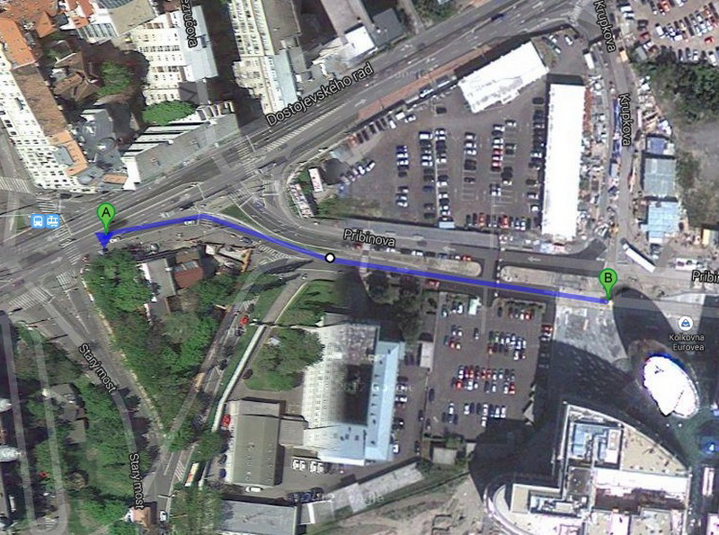
Riešené územie, kadiaľ dnes prechádzajú autá a ktoré navrhujeme uzavrieť pre motorovú dopravu a vyznačiť ako pešiu/cyklistickú zónu. Ide o južný profil cestnej komunikácie. Druhý (severný) profil ostane v nezmenenom režime.

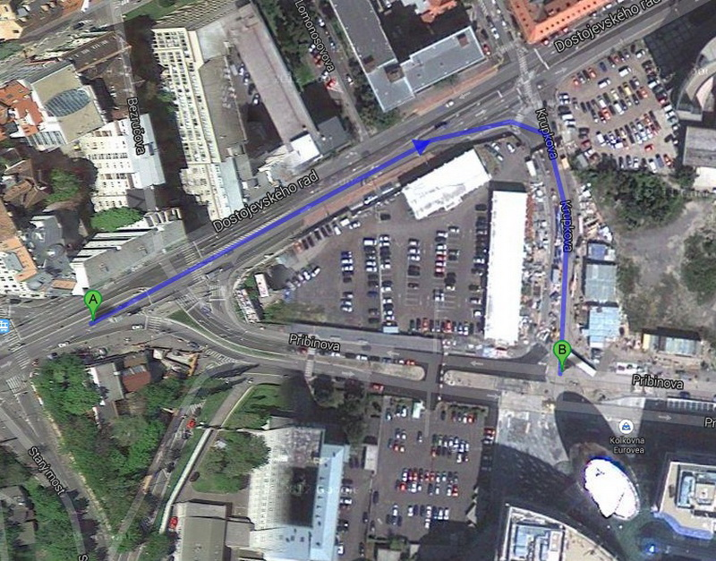
Obchádzka pre motorovú dopravu cez Krupkovu ulicu
(vjazd na parkovisko MV SR aj do garáží na západnej strane)
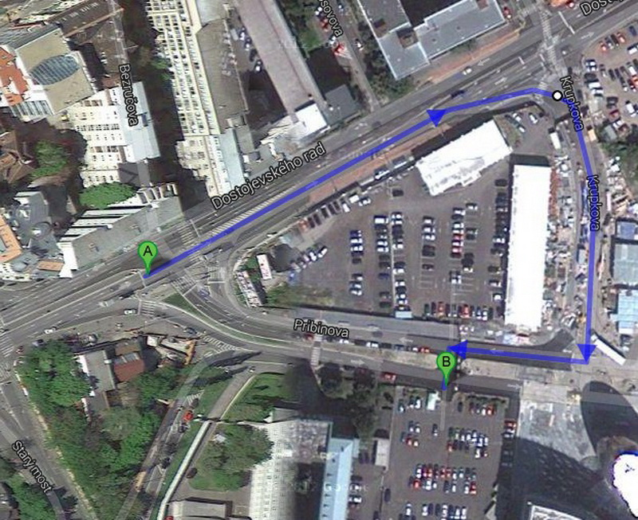
Riešenie vjazdu na parkovisko Ministerstva vnútra počas experimentu

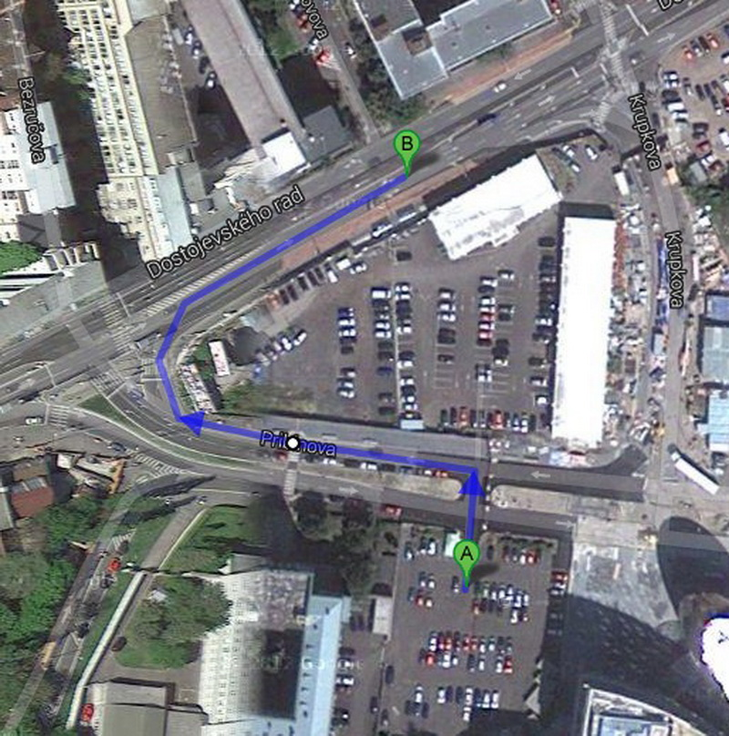
Riešenie výjazdu z parkoviska Ministerstva vnútra počas experimentu (smer Mlynské Nivy)

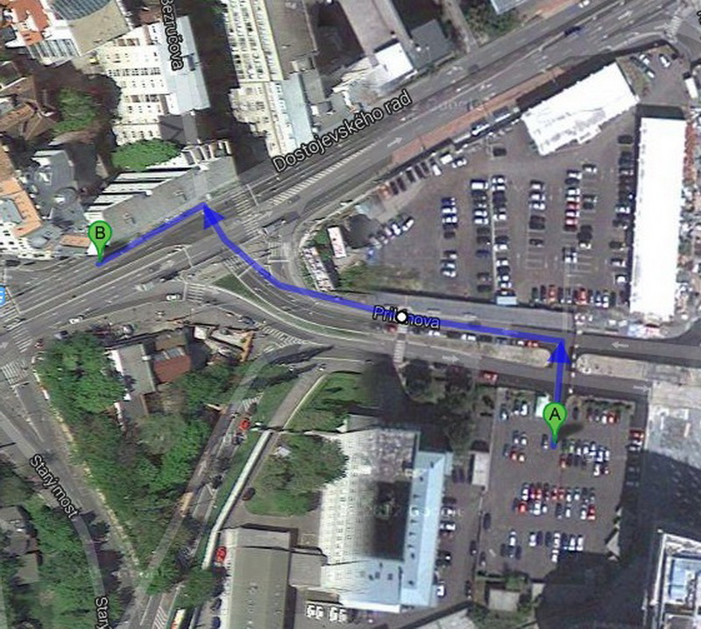
Riešenie výjazdu z parkoviska Ministerstva vnútra počas experimentu (smer Most SNP)

Obrazová príloha – súčasná situácia na Pribinovej ulici

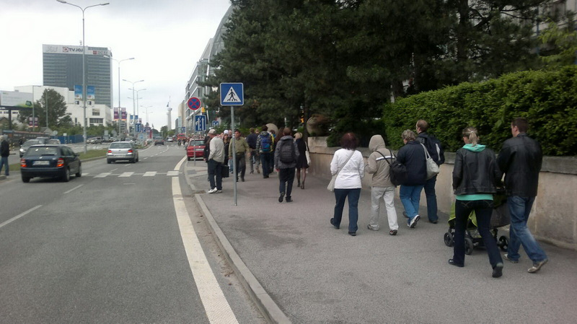
Takýto pohyb chodcov pred Ministerstvom vnútra je úplne bežný

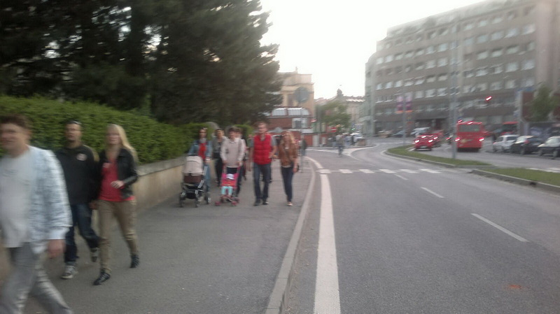

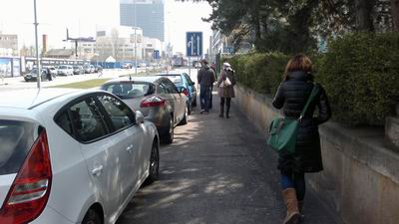
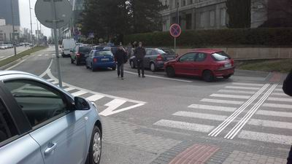
Bežná situácia s parkovaním rovno pri Ministerstve vnútra SR
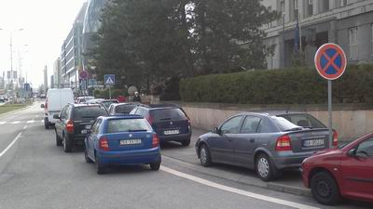
Okrem chodníkov "musia" autá parkovať aj v zákaze zatavenia.
Vjazd do garáže, kde sa dá 3 hodiny parkovať bezplatne,
je odtiaľto cca 150 metrov.
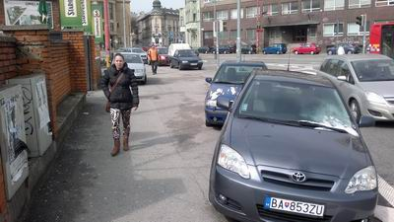
Povinnosť vynechať 1,5 metra je dodržaná. Týmto miestom pritom
prejdú stovky chodcov denne.
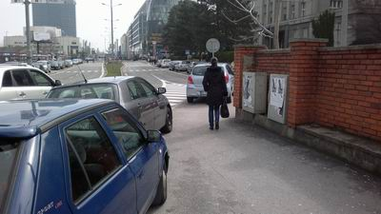
Pred Umelkou: Chodci kľučkujú pomedzi autá.
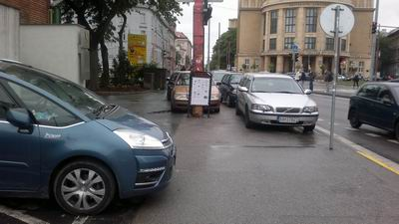
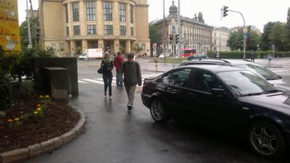
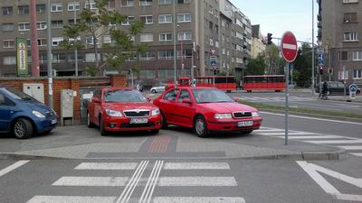
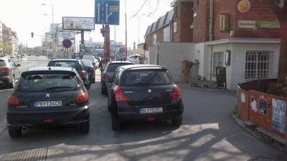
Ak je miesta dosť, na chodník sa vojdú aj dva rady áut.

